Rozpisy utkání jaro 2017
A-mužstvo Okresní přebor Tabulky po podzimu 2016
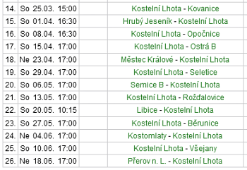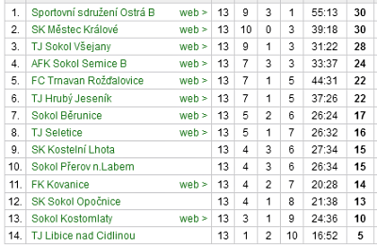

B-mužstvo III. třída, skupina A
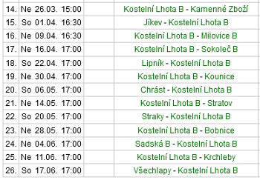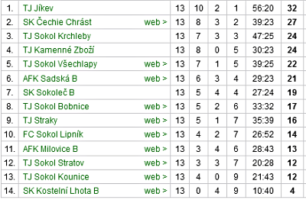
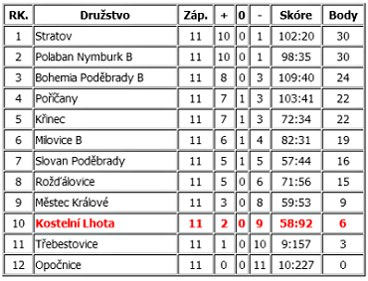
Starší přípravka Okresní soutěž

3.4. 17.30 PO Rožďalovice - Kostelní Lhota
10.4. 18.00 PO Kostelní Lhota - Stratov
17.4. 18.00 PO Třebestovice - Kostelní Lhota
24.4. 18.00 PO Kostelní Lhota - Slovan Poděbrady
1.5. 18.00 PO Boh.Poděbrady "B" - Kostelní Lhota
8.5. 18.00 PO Kostelní Lhota - Milovice "B"
15.5. 18.00 PO Polaban Nymb."B" - Kostelní Lhota
22.5. 18.00 PO Městec Králové - Kostelní Lhota
29.5. 18.00 PO Kostelní Lhota - Opočnice
5.6. 18.00 PO Křinec - Kostelní Lhota
12.6 18.00 PO Kostelní Lhota - Poříčany

